NARAVOSLOVJE- RASTLINSKI ORGANI- pišeš v svoj zvezek; dela je za dve šolski uri in delaj s svojim tempom

1. tudi sama sem bila na terenskem delu in sem vam pripravila fotografije rastlin, ki sem jih slikala v gozdu ali v okolici svojega doma, ko sem sprehajala sebe in psa.
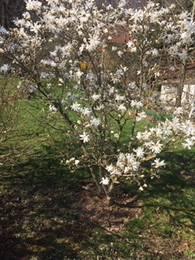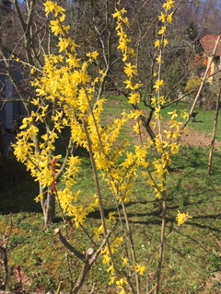

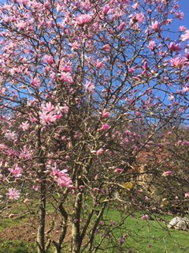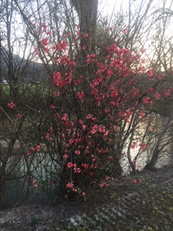

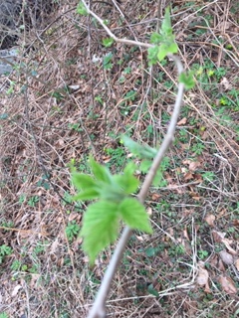
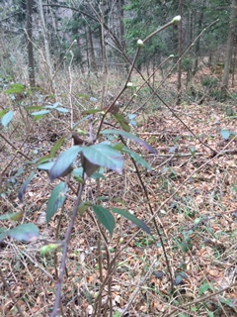
Cvetoči grmi na prejšnji strani so po vrsti- beli in roza cvetovi magnolije, rumeni cvetovi forzitije in rdeči cvetovi japonske kutine.
Če cvetijo v okolici tvojega doma jih pojdi pogledati.
V učbeniku na strani 74 in 75 imaš sliko cveta in opis opraševanja in oploditve.
Cvet skiciraj v zvezek, označi na skici dele cveta. Naslov je CVET.
Kot že veš, poznamo vetrocvetke in žužkocvetke. Žužkocvetke imajo obarvane cvetove.
V katero skupino rastlin lahko uvrstiš cvetoče grme na prvi strani? Zakaj?
Kaj pomeni oprašitev rastline?
Kaj pomeni oploditev rastline?
Odgovore v celih povedih napiši v zvezek.
Dodatna naloga za zelo radovedne- Kakšna je razlika med spolnim in nespolnim razmnoževanjem pri rastlina? Odgovor najdeš v učbeniku na straneh 72 in 73.

2. zadnji fotografiji pa sta črni bezeg in levo- gozdna robida.
Ker smo se o listih in popkih že pogovarjali, me zanima, kako bi ju opisal, oziroma, kaj na fotografijah najprej opaziš?
Fotografiji opiši v zvezek; za vsako fotografijo vsaj tri povedi.
3. ker pa sem te prejšnji teden spraševala, katere rastlinske organe pri korenju lahko ješ, seveda je to korenina, lahko pa tudi steblo z listi.
V zvezek napiši naslov KORENINE in v učbeniku na strani 20 in 21 preberi, kaj je osnovna naloga korenin. Naloge korenin si napiši v zvezek.
V katero vrsto korenin uvrstimo korenino korenja?
Kam pa uvrstimo korenine pšenice?
Odgovora napiši v zvezek; v celih povedih.

4. ker pa sem fotografirala še nekaj, me zanima, če uganeš, kaj je na teh dveh fotografijah?

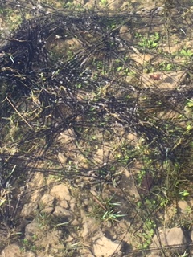
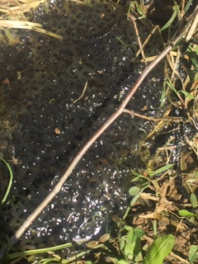

Odgovor ali odgovora mi pošlji na moj elektronski naslov; darja.sega@guest.arnes.si

Želim ti veliko raziskovanja.
Učiteljica, Darja Šega

